北蒙街道办事处

召开“中秋节”期间安全生产工作部署会

9月13日上午，北蒙办召开“中秋节”期间安全生产工作部署会，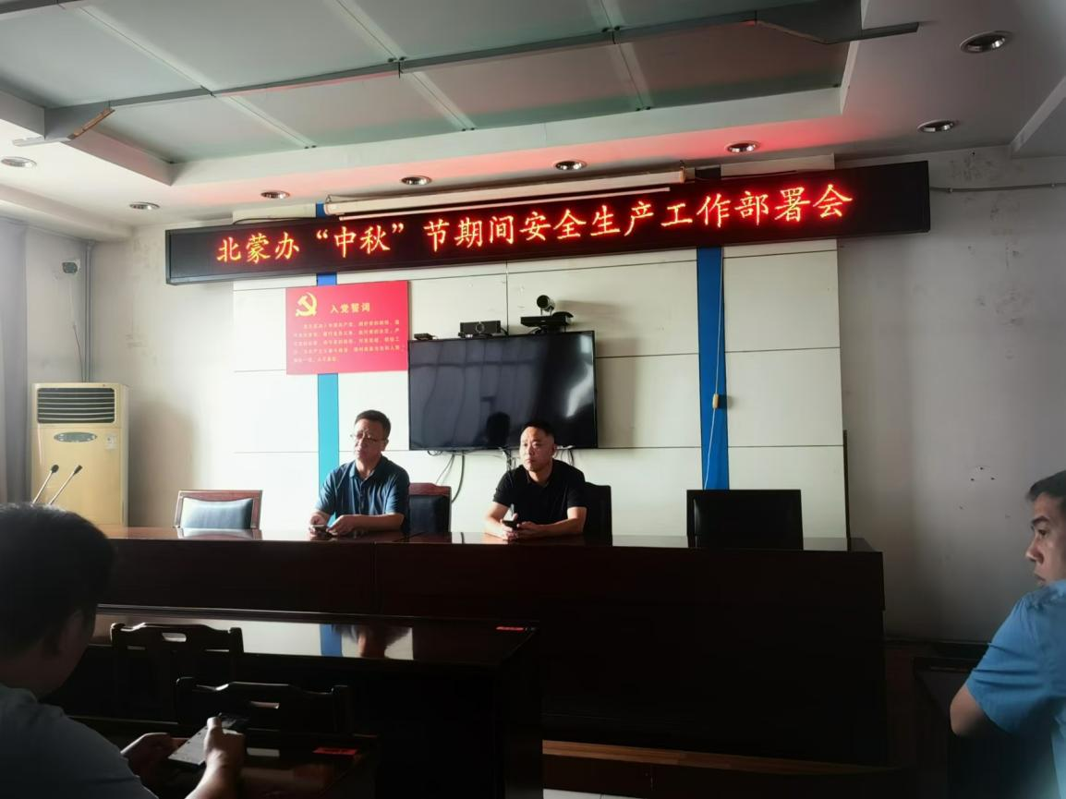街道党工委委员、武装部长吴军强对“中秋节”期间安全生产工作进行了安排部署：要全面排查人员密集场所、危险化学品存储、在建工程、九小场所、沿街门店和多合一场所。防止违规私拉电线，老旧线路问题；杜绝出现电动车进楼充电现象；确保消防通道、安全出口畅通无阻；督导企业配备适用的消防器

材。

街道党工委书记徐东彬强调：要以极强的责任感和极度的敏感度抓好安全生产工作，切实担起责任，始终把安全生产摆在重要位置。班子成员要认真履行“一岗双责”，注重统筹协调，靠前指导，抓住突出问题和薄弱环节开展隐患排查，落实风险管控措施，坚决遏止重特大事故，确保辖区人民生命财产安全。